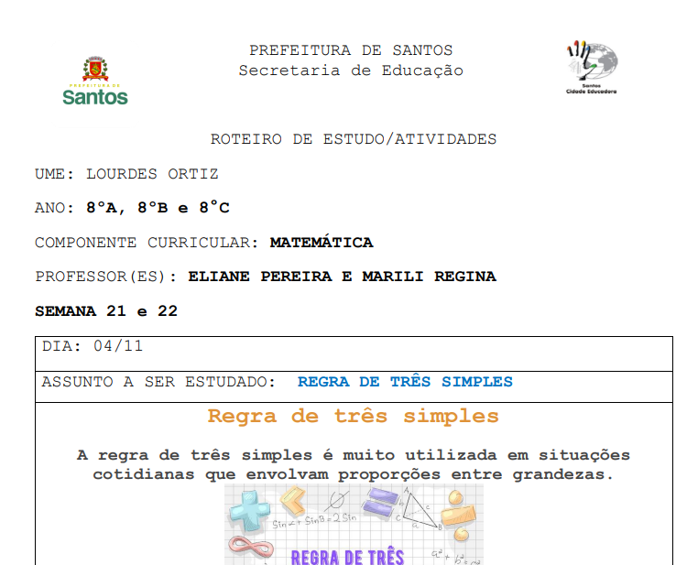

ATIVIDADES COMPLEMENTARES

ATIVIDADE 1- Márcia leu um livro em 4 dias, lendo 15 páginas
por dia. Se tivesse lido 6 páginas por dia, em quanto tempo
ela leria o mesmo livro?
Dias multiplicados por páginas; o X representa a quantidade de dias a ser descoberto para a leitura total do livro conforme a seguir:

DIAS | PÁGINAS
4 | 15
X | 6

4.15= 6.X
60= 6X
60/6= 10X
Marcia vai ler o mesmo livro em 10 dias!

